Муниципальное автономное дошкольное образовательное учреждение
центр развития ребенка детский сад- №17г. Кропоткин
муниципального образования Кавказский район

Конспект занятия
Образовательная область
«Художественно-эстетическое развитие»
Изобразительная деятельность «Лепка»
на тему: «Осень длинной кистью перекрашивает листья» (пластилиновая живопись) в старшей группе компенсирующей направленности
«Березка», «Березка-1»

Воспитатель: Шушпанова Е.А
2023г
Конспект пластилинографияна
тему: «Осень длинной кистью перекрашивает листья»
«Кленовый листочек» старшая группа
Цель:
- закреплять приемы надавливания и размазывания,
- учить смешивать различные цвета,
- поддерживать желание доводить начатое дело до конца.
- развивать мелкую моторику,
- воспитывать навыки аккуратности.
Материалы для занятия: картон, контур кленового листа, пластилин, стеки, доски для лепки, салфетки для рук.
Предварительная работа: наблюдение на прогулках, чтение стихов на осеннюю тему, загадывание загадок, д/и «С какого дерева лист?»
Ход занятия
Зашумела листьями осень золотая,
Закружила листьями, весело играя.
Вот листок березы, вот листок рябины,
Вот листочек тополя, вот листок осины,
А кленовый листок нам под ноги сразу лег.
Воспитатель: Сегодня, ребятки у нас гость. Кто его узнал, как его зовут? (Это кленовый листочек.)
Воспитатель: Кленовый лист во многом ассоциируется у нас с осенью, с ее красотой и неповторимыми красками природы. Какого он цвета? (Кленовые листья бывают разного цвета. Летом они зелёные, а осенью становятся жёлтыми и красными. На что он похож (на корону). По краям листа расположены острые зубчики, а верх напоминает царскую корону.
Сам же лист похож на многоугольник.
Воспитатель:
За окошком лист осенний пожелтел,
Оторвался, закружился, полетел,
Желтый листик подружился с ветерком,
Все кружатся и играют под окном,
А когда веселый ветер улетал,
Желтый листик на асфальте застучал.
Я пошла во двор и листик подняла,
Принесла домой и маме отдала,
Оставлять его на улице нельзя,
Пусть живет всю зиму у меня.
Физкультминутка.
Листопад, листопад,
Листья желтые летят.
Собирайте, не ленитесь
И друг другу улыбнитесь.
Листья желтые летят,
Словно зонтики кружат.
Ветер дунул: 1 , - 2, - 3,
Оторвались от земли
И взлетели высоко,
Но до неба далеко.
Покружились и опять
Опустились на земь спать.
Воспитатель: Листочку очень понравилось играть с вами. Он шепнул мне, что вы очень хорошие ребята, но всё же ему грустно оттого, что он здесь один на белом свете. Давайте, ребятки, поможем нашему гостю приобрести друзей. Сегодня мы изобразим кленовые листики и разукрасим их пластилином.
Этот метод называется пластилинография.
1) На картоне нарисовать контур осеннего листика. Нужно из коричневого пластилина скатать тоненькие колбаски и прикрепить к контуру.
2) Затем разноцветные кусочки пластилина наложить на силуэт листика и «вливать» цвет в цвет (не выходя за контур).
3) Сгладить(размазать) границы соединения пластилиновых пятен разного цвета пальцами.
4). Начинать работу надо от середины к фигурным краям.
5) Раскатать короткую тонкую колбаску желтого (коричневого) цвета - это черешок листика.
6) Стекой нарисовать прожилки у листика.
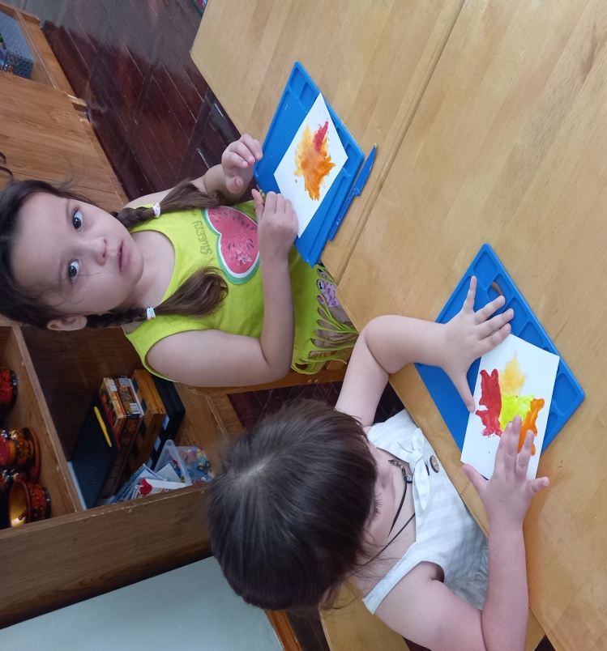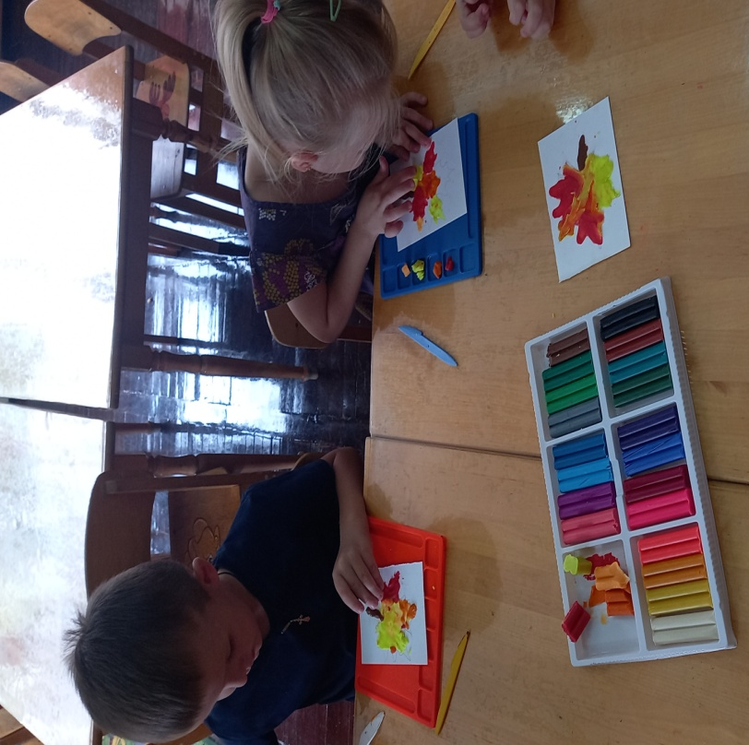

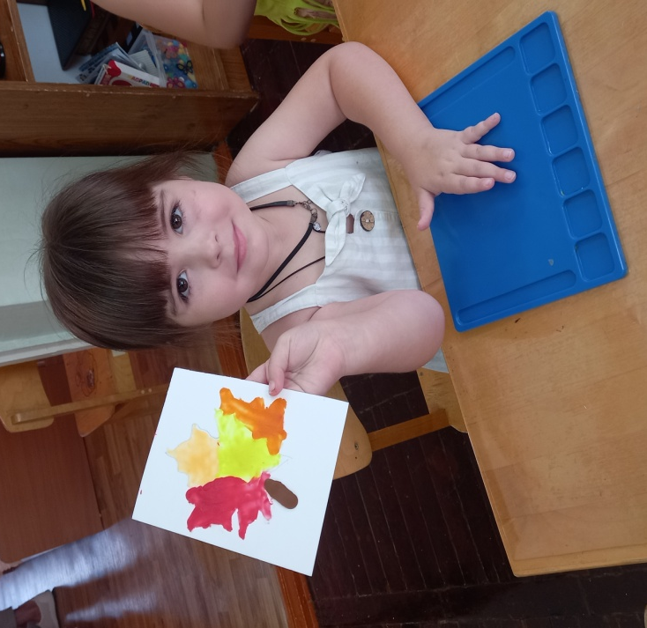

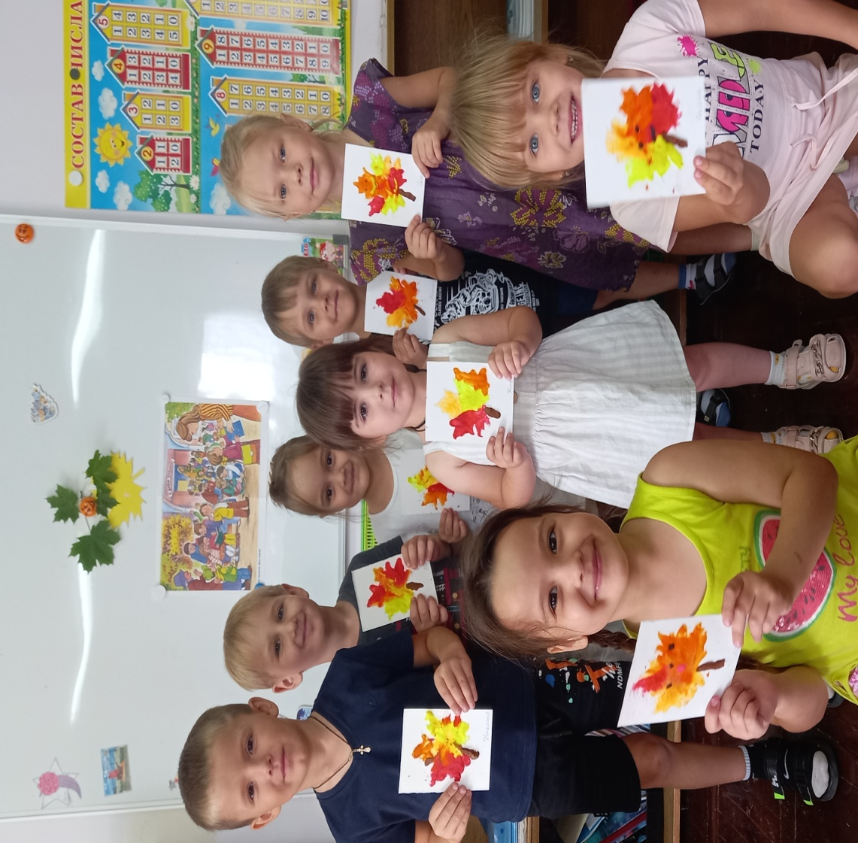

Заключительная часть.
Ребята, давайте полюбуемся, какой замечательный осенний ковер у нас получился. Наш дружочек-кленовый листочек, очень рад, что у него появилось много друзей.
Осень длинной, тонкой кистью
Перекрашивает листья.
Красный, желтый, золотой –
Как хорош ты, лист цветной!
(И.Михайлова)

